**Практическая работа № 8**

**Разработка пользовательского интерфейса: этапы предварительного и**

**высокоуровневого проектирования**

**Цели работы:**

1.1. Закрепить теоретические знания по разработке пользовательского интерфейса.

1.2. Получить практические навыки по проведению этапов предварительного и высокоуровневого проектирования интерфейса пользователя.

**Задание на практическую работу**:

Разработка системы учета заявок в IT-поддержку

1. Опишите модели пользователей (Смотри стр.3 таблица 1).

Таблица 1 – Модель пользователей

|  |  |  |  |
| --- | --- | --- | --- |
| Пользователи | Администратор | Пользователь | Оператор поддержки |
| 1 | 2 | 3 | 4 |
| Социальные характеристики | Мужчины, женщины  Взрослые  Русскоязычные  Высокий уровень владения компьютером | Мужчины, женщины  Взрослые  Русскоязычные  Низкий уровень владения компьютером | Мужчины, женщины  Взрослые  Русскоязычные  Средний уровень владения компьютером |
| Мотивационно целевая среда | Прямая производственная необходимость, не ругаться, стараться что-то делать  Мотивация к обучению высокая | Желание ускорить получение услуги, получение ответа на услугу, быстрое присвоение заявки статус | Прямая производственная необходимость, не ругаться, стараться что-то делать  Мотивация к обучению средняя |
| Навыки и умения | Должны иметь опыт работы с базами данных, умение её модернизировать, дополнять новыми функциями | Умение владения компьютером, как базовый пользователь. Понимание работы приложения | Умение грамотно писать, отвечать без синтаксических и пунктуационных ошибок, умение владения компьютером |
| Требования к ПО ИС | Возможность использования клиент-серверного приложения, которое является открытым и предоставляет обмен данными между пользователем и приложением.  Обеспечение работы сортировки и приоритета заявок для работы с пользователем  Обеспечение быстрого отклика между сервером и клиентом, чтобы пользователь быстро получал ответ на заявку | Возможность осуществления авторизации и перехода к окну для подачи заявки, а также своевременного ответа для вывода в соответствующее окно.  Обеспечение работы приложения, которое работает без прерываний | Возможность получения данных заявок, вывода окон с данными о заявках  Возможность добавления комментариев и материалов.  Реализация работы тикетов для распределения дальнейших заявок и показа приоритета важности |
| Задачи пользователя | Просмотр/изменение/удаление информации по заявкам/клиентам  Создание бэкапа, которое передается в архив для дальнейшего хранения | Просмотр/создание и удаления заявки  Просмотр оставленных заявок  Написание ответа на заявку в случае неудовлетворительного результат | Просмотр всех заявок, которые пишут пользователи  Написание/изменение заявки |
| Рабочая среда | Стандартизированные ПК, глобальная сеть, ключи доступа для получения информации, а также ролей пользователей | Стандартизированные ПК, специальные возможности для добавления заявок | Стандартизированные ПК, специальные возможности для написания ответа на заявку |

2. Выполнить этапы предварительного и высокоуровневого проектирования при разработке пользовательского интерфейса приложения для предметной области, соответствующей теме КП.

2.1. Определите функциональность приложения, исходя из целей и задач пользователей (смотри стр.4).

Функционал профиля администратора. Исходя из задач этой категории пользователей, можно сформировать следующий перечень функций необходимых в приложении:

* - Возможность просмотра текущих заявок (1)
* - Возможность изменение текущих заявок (2)
* - Возможность удаления заявок (3)
* - Регистрация пользователей в БД (4)
* - Обновление информации о пользователях (5)
* - Создание бэкапа (6)
* - Архивация данных (7)
* - Восстановление данных из резервной копии (для устранения сбоев или откатов) (8)
* - Управление ролями пользователей (назначение ролей: пользователь, оператор, администратор) (9)
* - Анализ производительности и характеристик БД (просмотр отчетов о времени отклика, количестве записей, скорости передачи данных) (10)
* - Просмотр и изменение расширенной информации о пользователях (контактные данные, статус, логин, пароль) (11)
* - Настройка политики архивации и бэкапов (частота, объем, метки архивации) (12)
* - Управление метаданными и дополнительными атрибутами заявок и пользователей (13)
* - Экспорт и импорт данных (для переноса между системами или анализов) (14)

Функционал профиля пользователя. Исходя из задач этой категории пользователей, можно сформировать следующий перечень функций необходимых в приложении:

* - Создание заявки (1)
* - Просмотр заявки (2)
* - Просмотр ответа на заявку (3)
* - Возможность ответа на заявку (4)
* - Написание в поддержку по работе функционала (5)
* - Возможность прикрепления файлов (скриншотов, документов) к заявке для наглядности проблемы (6)
* - Возможность просматривать статус заявки (новая, в обработке, решена, закрыта) (7)
* - Возможность закрыть заявку после решения (при подтверждении пользователем) (8)
* - Возможность редактировать свою контактную информацию и предпочтения в профиле (9)
* - Получать уведомления о статусе заявки или новом ответе (e-mail, push-уведомления) (10)

Функционал профиля оператора поддержки. Исходя из задач этой категории пользователей, можно сформировать следующий перечень функций необходимых в приложении:

* - Ответ на заявку пользователя, которую он написал (1)
* - Присвоение тикета для каждой заявки (2)
* - Определение важности для заявки (3)
* - Добавление комментариев и материалов к заявке (например, руководства, FAQ-ссылки) (4)
* - Изменение статуса заявки (новая, в работе, эскалация, решена, закрыта) (5)
* - Эскалация заявки на следующий уровень поддержки или к администратору при необходимости (6)
* - Просмотр истории обработки заявки (лог изменений, комментарии предыдущих операторов) (7)
* - Возможность сортировки и фильтрации поступивших заявок по критериям (важность, дата, тип проблемы) (8)
* - Взаимодействие с очередью заявок (назначение их себе, передача коллеге, распределение нагрузки) (9)
* - Ведение внутренней базы знаний (добавление типовых решений и инструкций для типичных заявок) (10)

2.2. Сформируйте множество пользовательских сценариев для выделенных

профилей пользователей (смотри стр.4). Воспользуйтесь результатами

практической работы по построению DFD диаграмм.

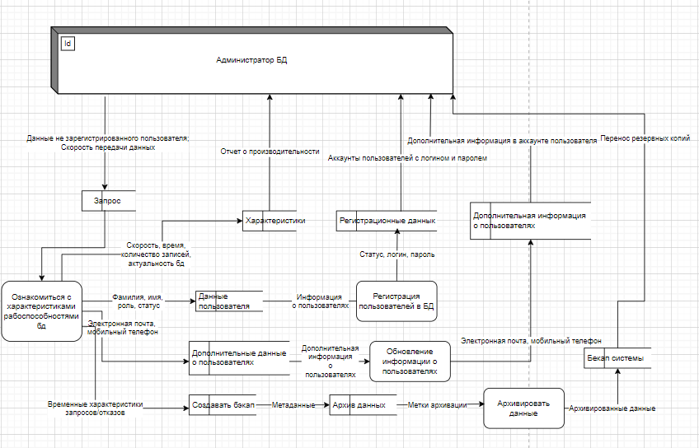

Рисунок 1 – Администратор

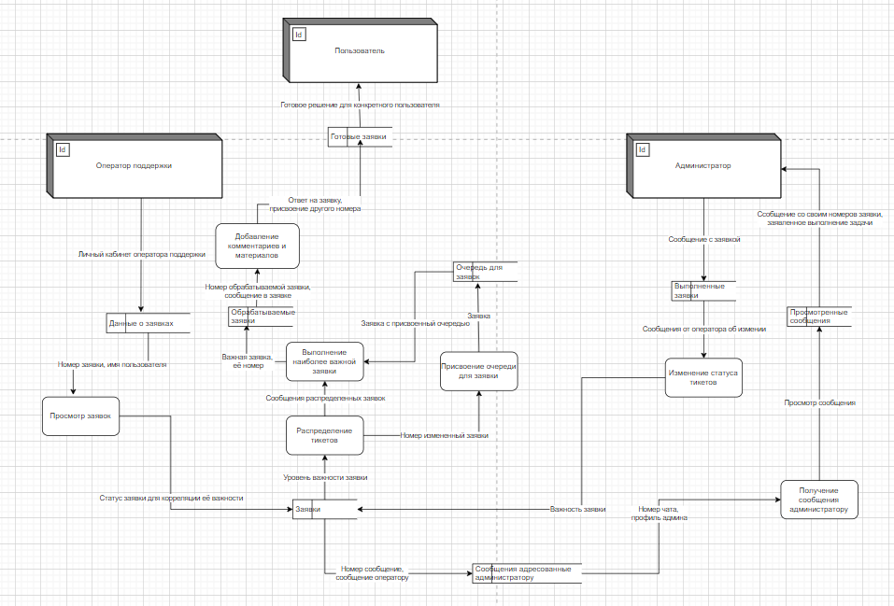

Рисунок 2 – Оператор поддержки

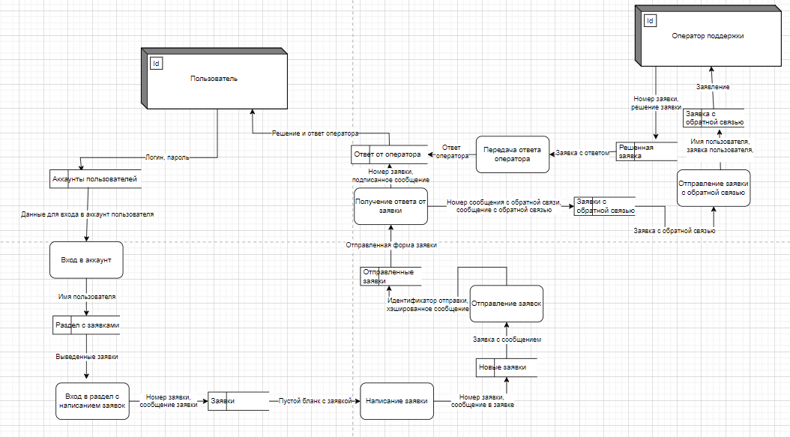

Рисунок 3 - Пользователь

2.3. Определить функциональные блоки приложения, составить схему

навигационной системы для каждого пользователя информационной системы

(смотри стр.6 рисунок 1).

Отдельные функциональные блоки определяются так:

- Управление заявками:

* Просмотр текущих заявок (Объект: Журнал заявок)
* Создание заявки (Объект: Форма создания заявки)
* Изменение заявки (Объект: Текущая заявка)
* Удаление заявки (Объект: Текущая заявка)
* Просмотр ответа на заявку (Объект: Ответ на заявку)
* Ответ на заявку (Объект: Текущая заявка)

Экранные формы:

* Журнал заявок
* Создание/Редактирование заявки
* Просмотр ответа на заявку

- Управление пользователями:

* Регистрация пользователей (Объект: Профиль пользователя)
* Обновление информации о пользователях (Объект: Профиль пользователя)
* Авторизация пользователей (Объект: Учетная запись)

Экранные формы:

* Управление пользователями (список пользователей)
* Регистрация/Редактирование профиля пользователя

Форма авторизации

- Архивация и резервное копирование:

* Создание бэкапа (Объект: База данных заявок)
* Архивация данных (Объект: Архив заявок)

Экранные формы:

* Управление архивом
* Настройки резервного копирования

-Работа с тикетами:

* Присвоение тикета (Объект: Заявка)
* Определение важности заявки (Объект: Заявка)

Экранные формы:

* Управление тикетами
* Детали заявки с возможностью присвоения тикета и определения приоритета

2.4. Разработайте макеты оконных элементов для пользователей приложения с описанием. Обязательными являются окна заставки, авторизации, регистрации, настройки интерфейса и пользователей информационной системы. (смотри примерный пользовательский интерфейс стр. 11-53).

2.4.1. Окно пользователя

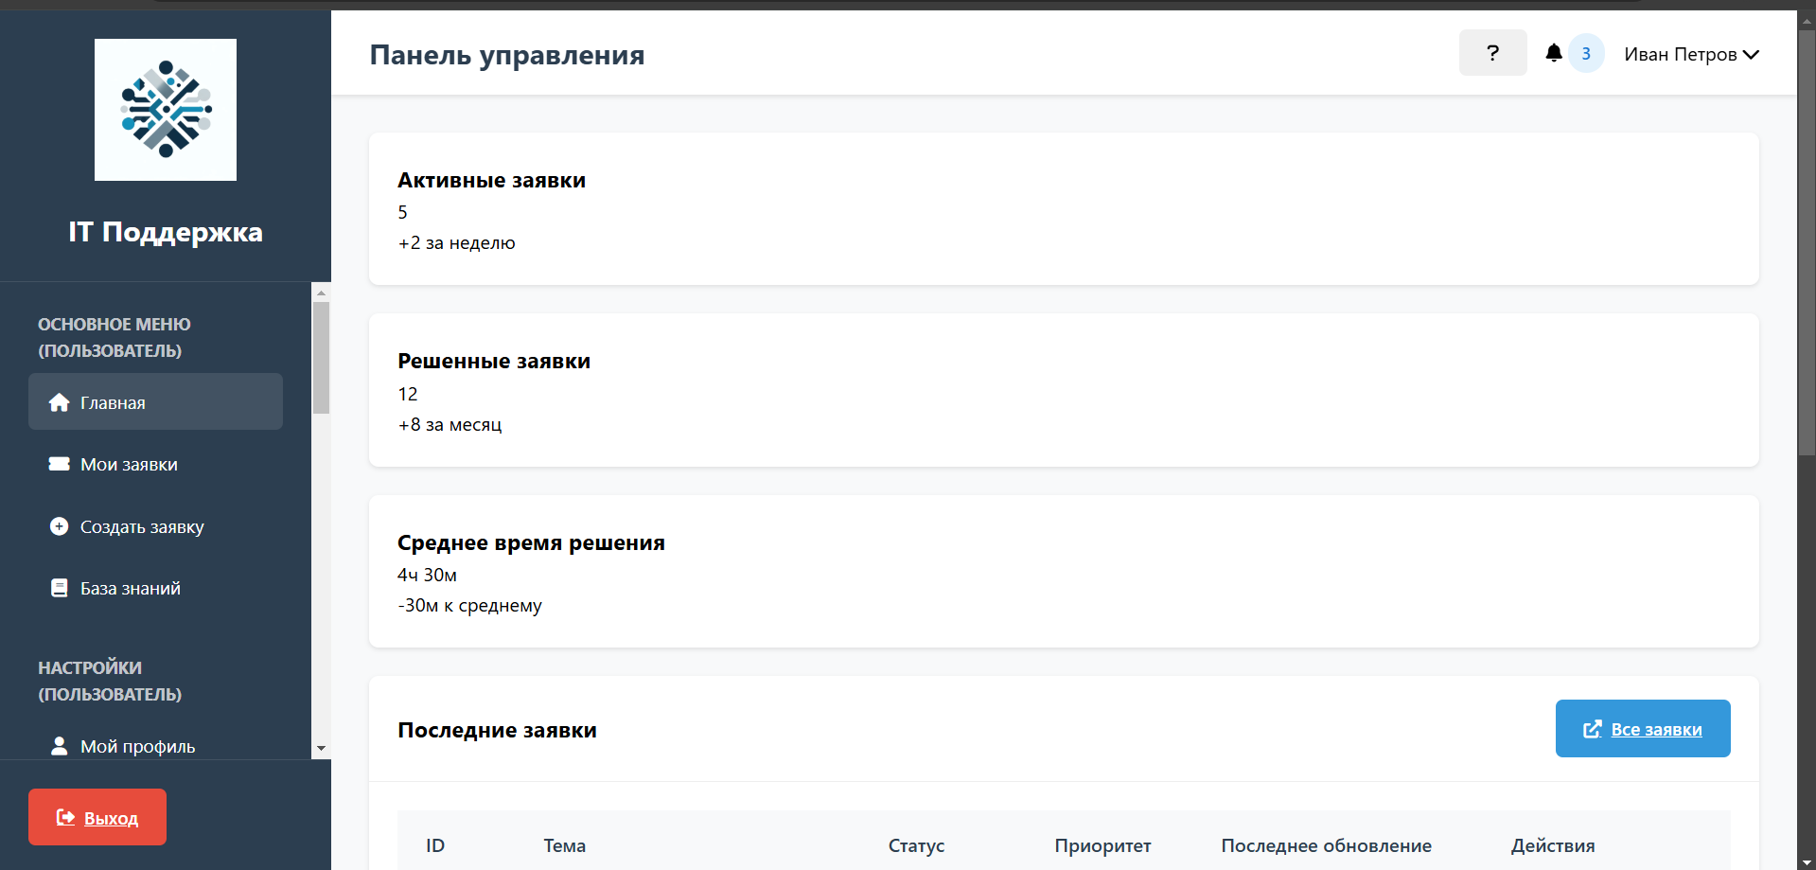

Рисунок № 1 – Окно пользователя

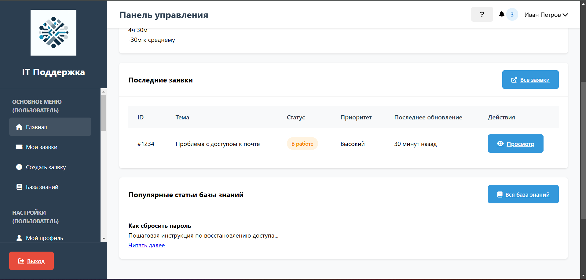

Рисунок № 2 – Окно пользователя

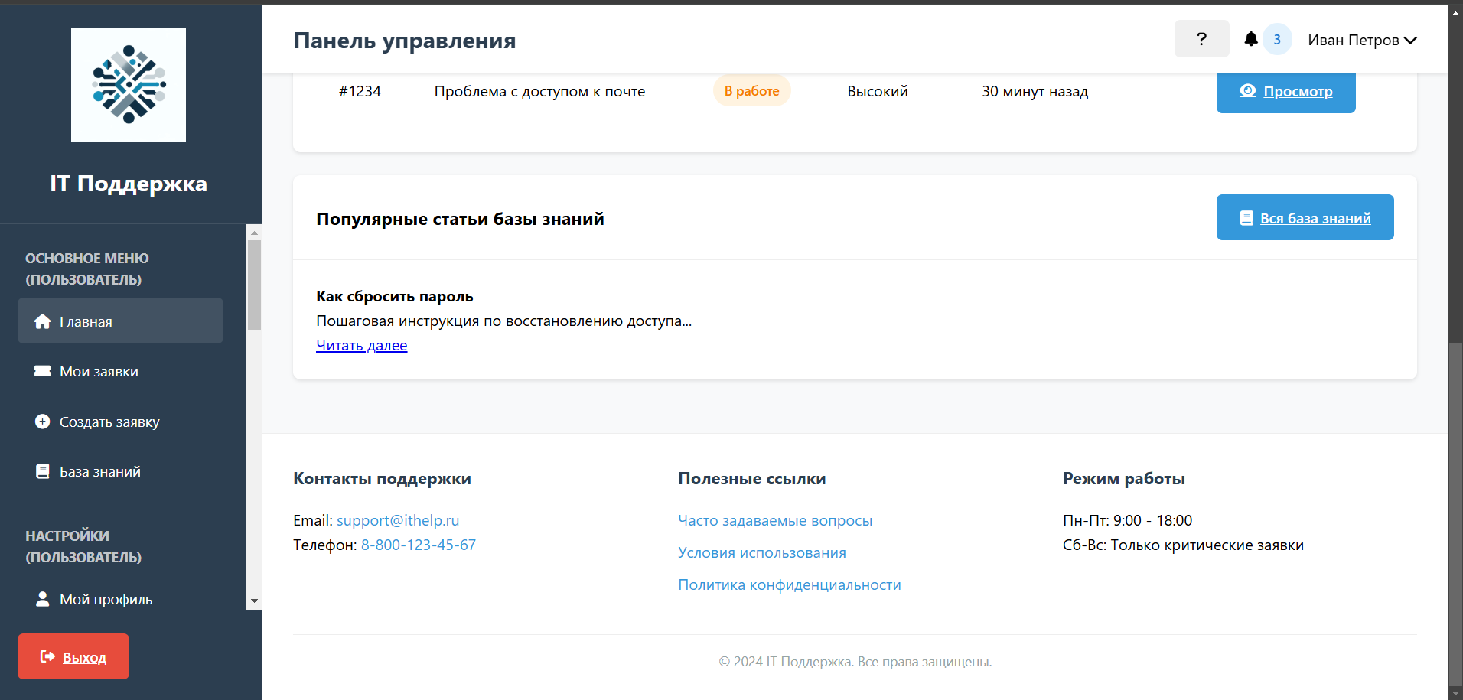

Рисунок № 3 – Окно пользователя

При нажатии на вопросительный знак появляется подсказка

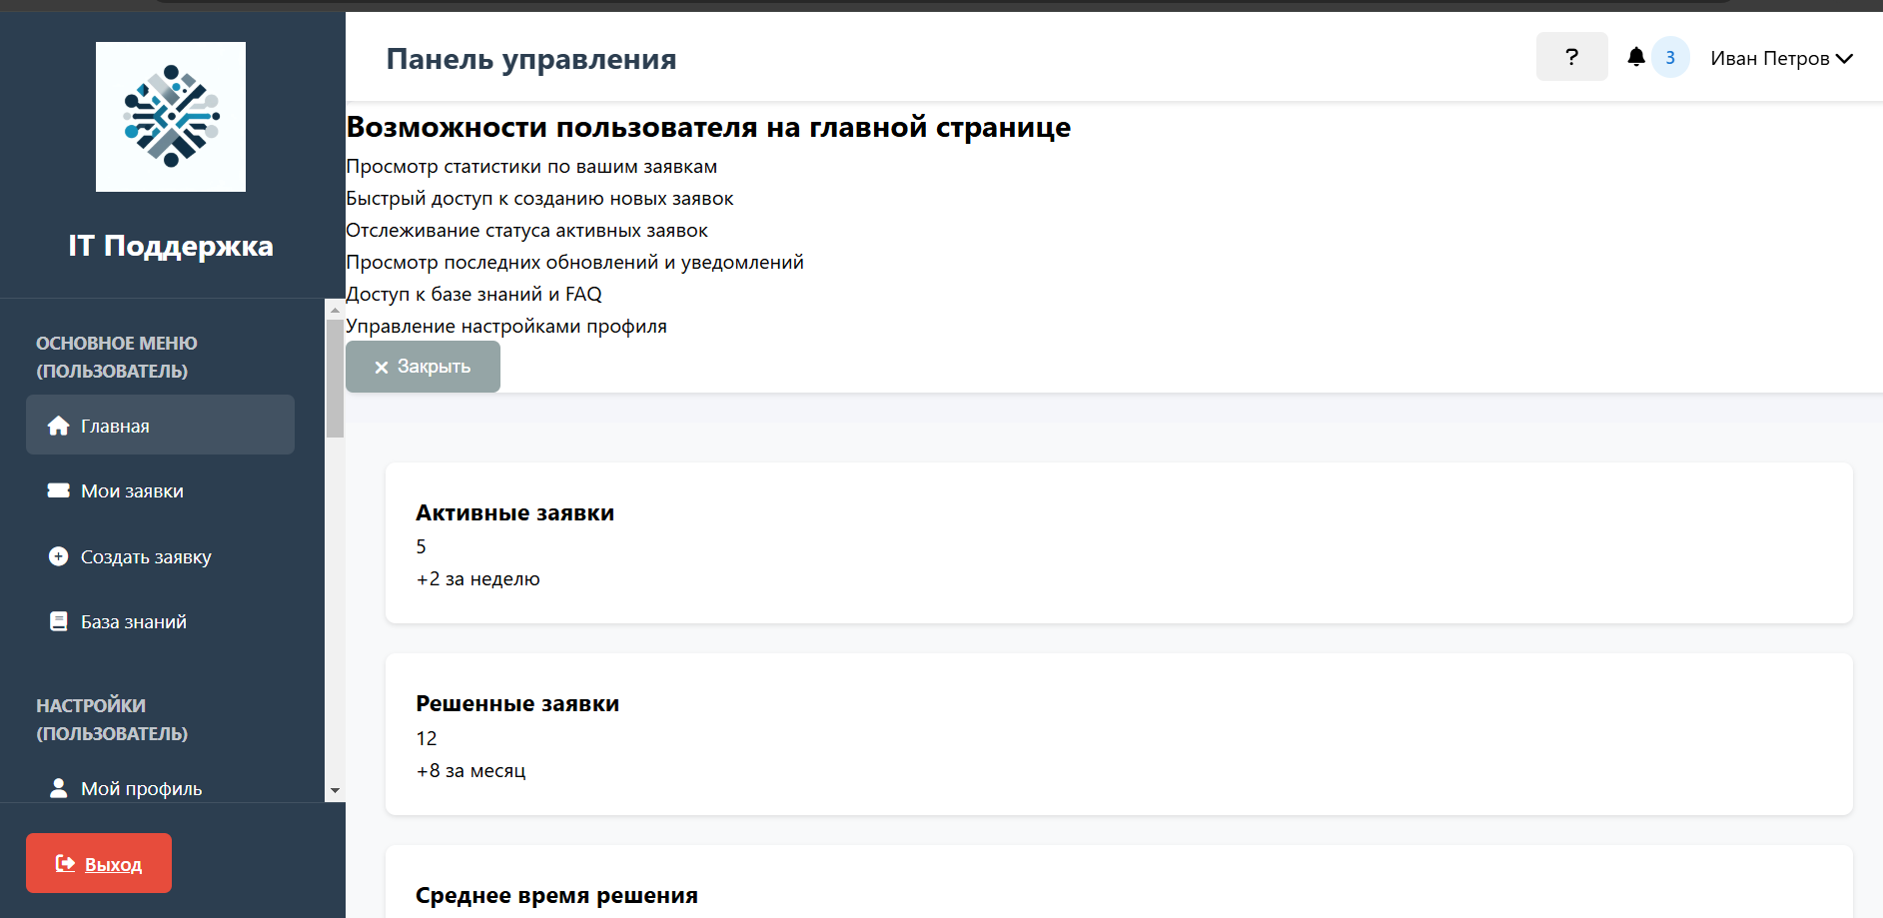

Рисунок № 4 – Возможность пользователя на главной странице

2.4.2. Просмотр заявок пользователем

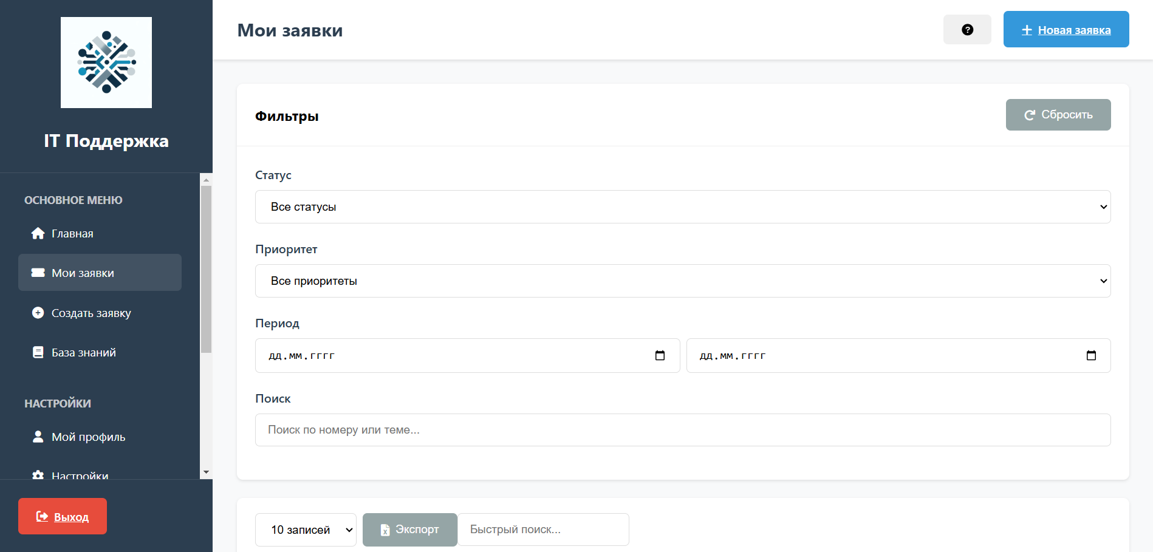

Рисунок № 5 – Просмотр заявок пользователем

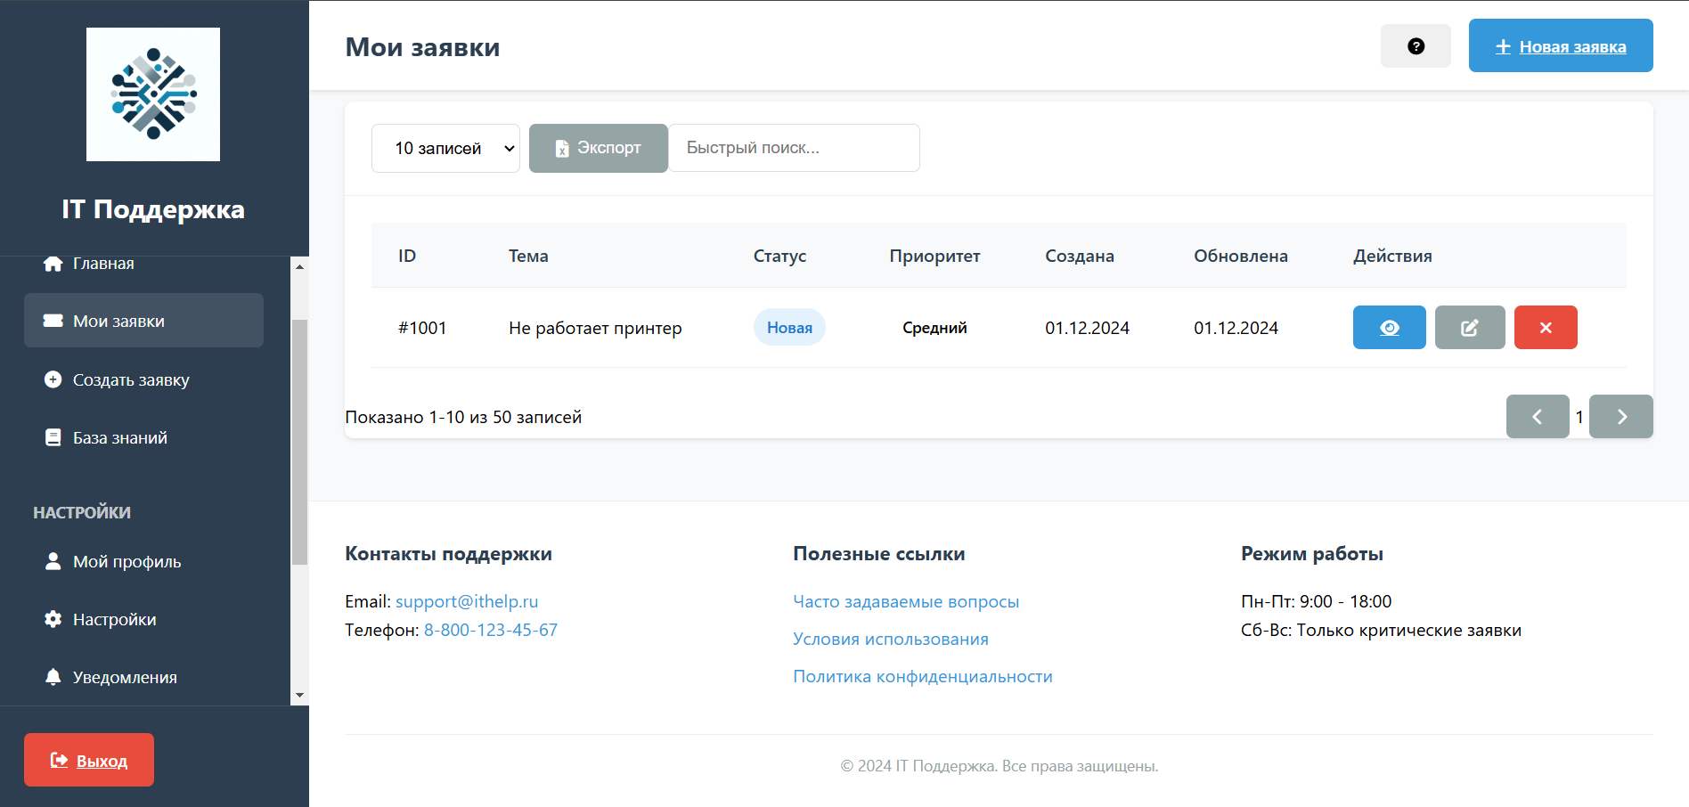

Рисунок № 6 – Просмотр заявок пользователем

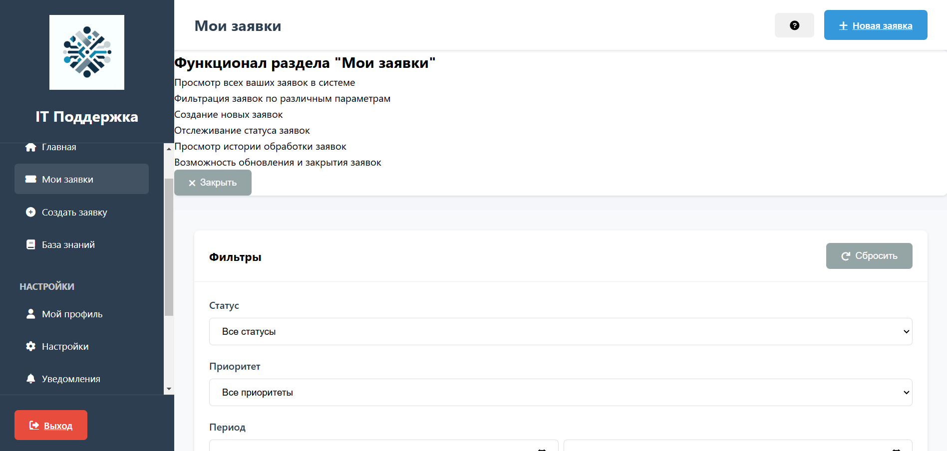

Рисунок № 7 – Подсказка по функционалу

2.4.3. Создание заявки пользователем

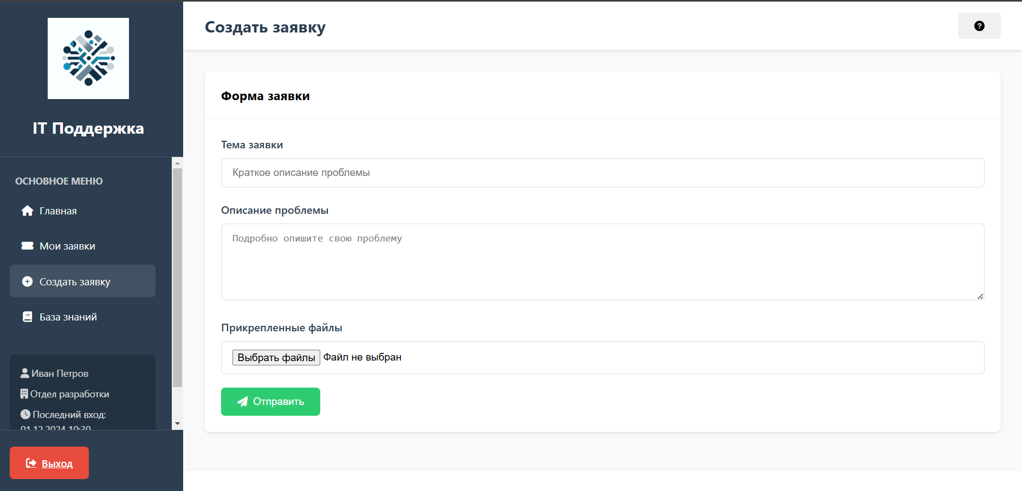

Рисунок № 8 – Создание заявки пользователем

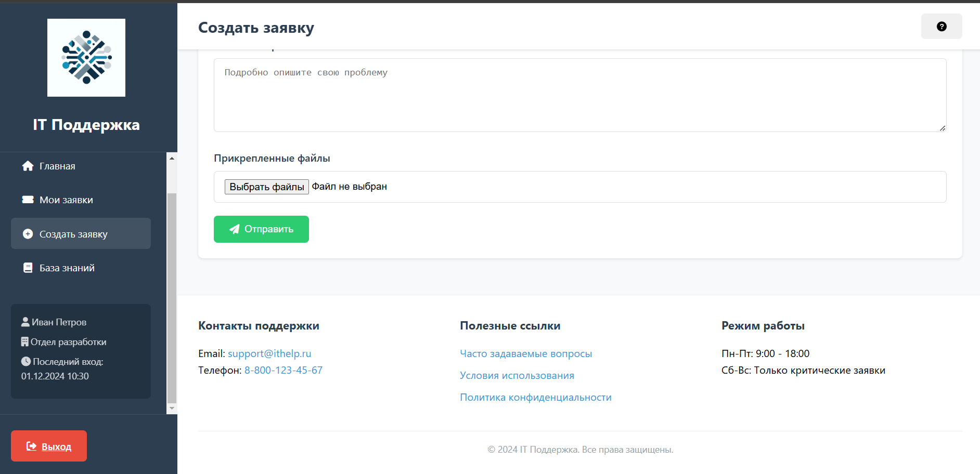

Рисунок № 9 – Создание заявки

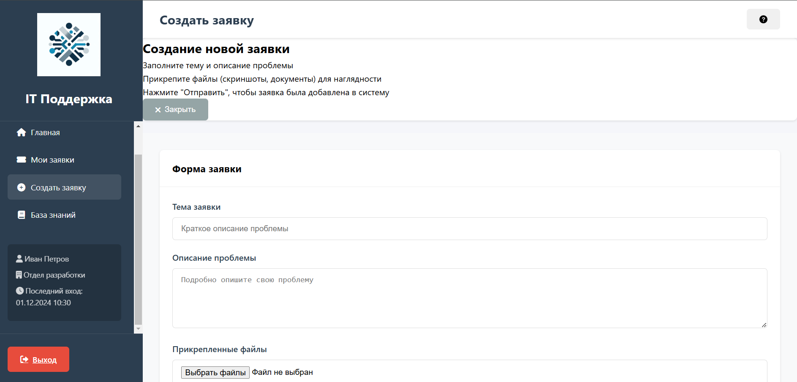

Рисунок № 10 - Подсказка

2.4.4. Страница профиля пользователя

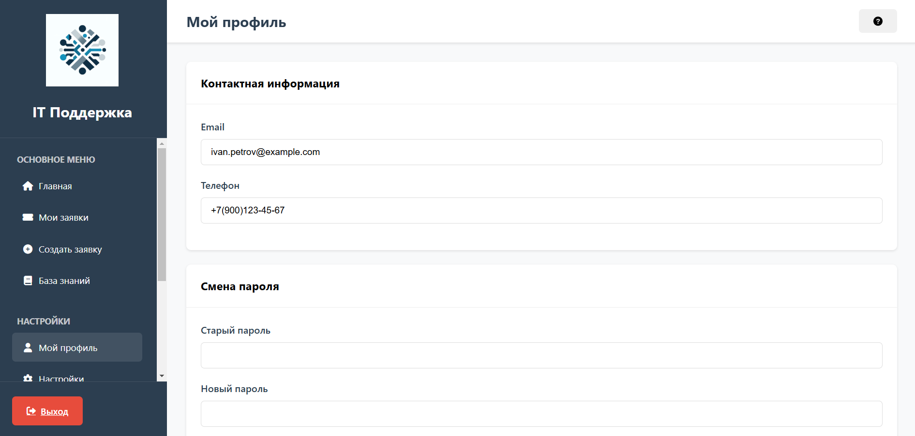

Рисунок № 11 – Страница профиля пользователя

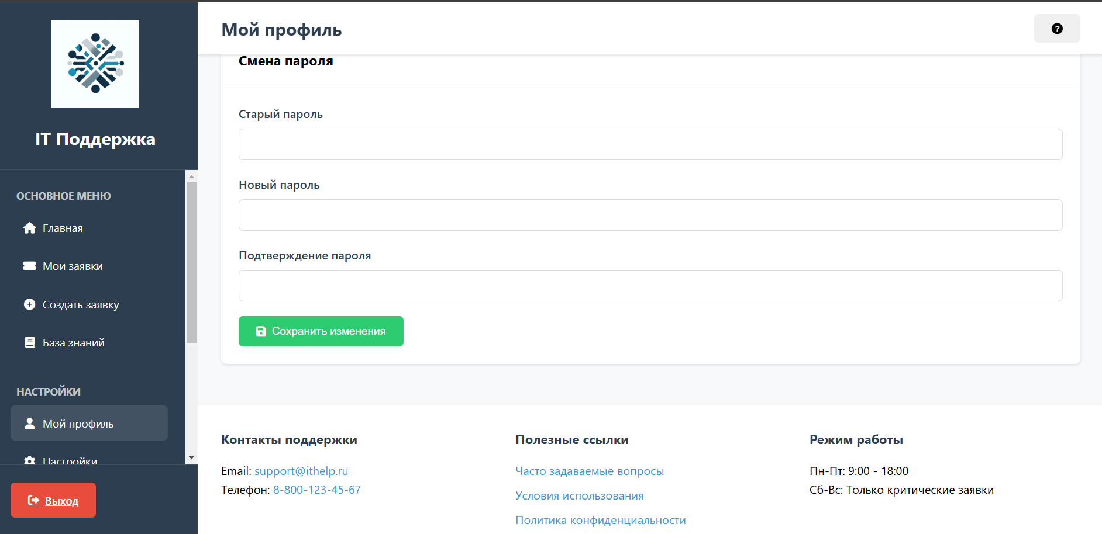

Рисунок № 12 – Страница профиля пользователя

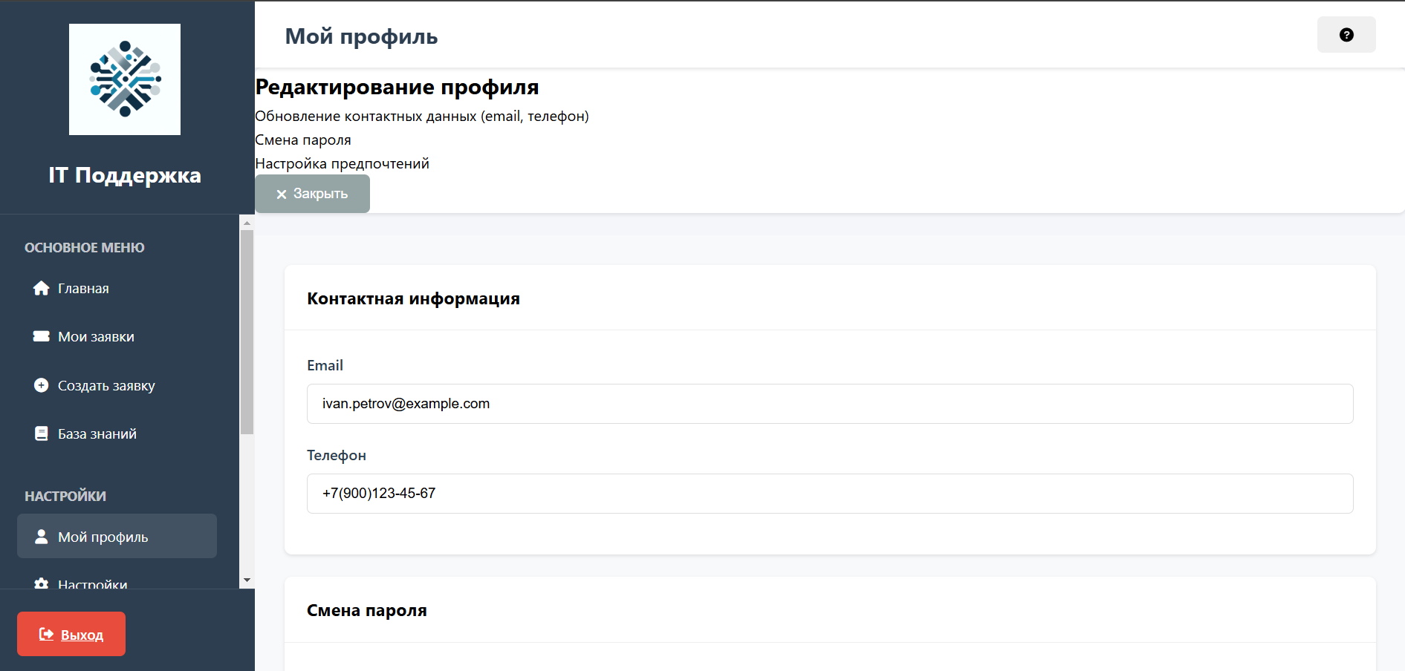

Рисунок № 13 – Подсказка при нажатии на вопросительный знак

2.4.5. Окно администратора управления заявка

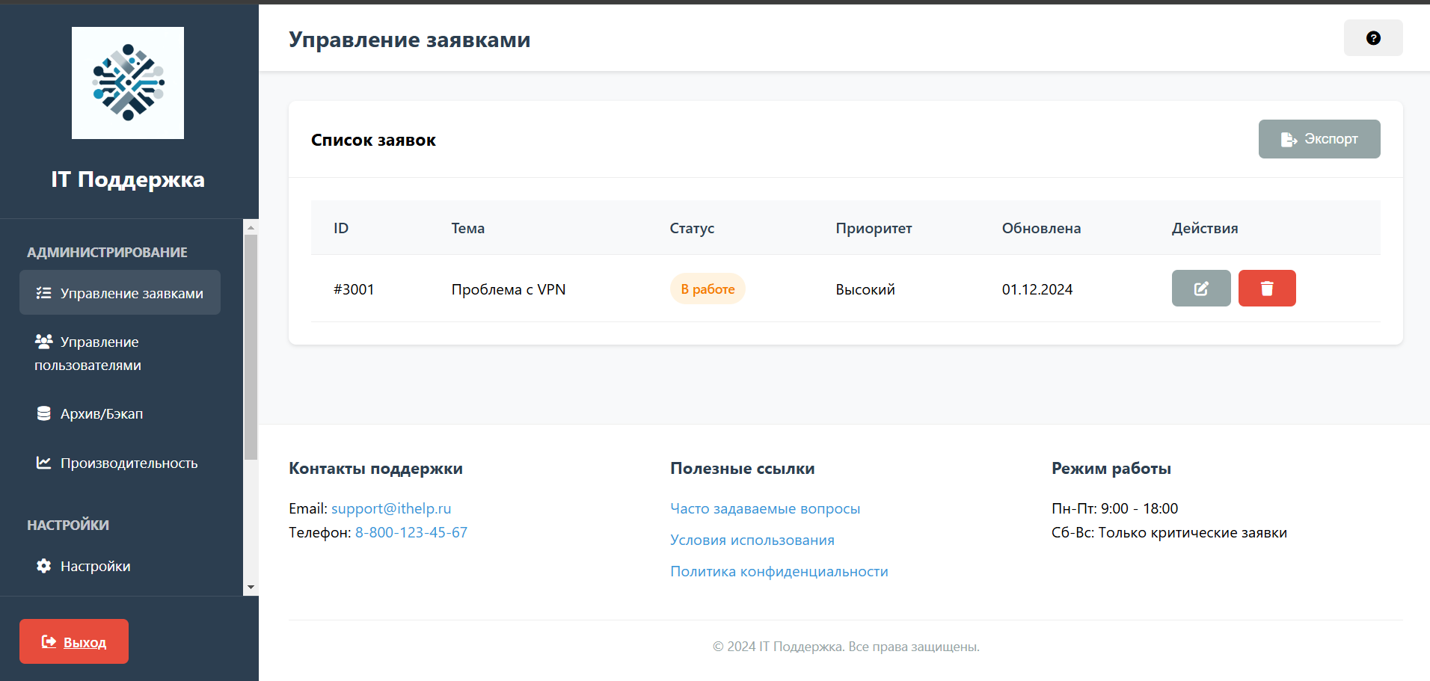

Рисунок № 14 – Окно администратора

При нажатии на кнопку карандаша можно редактировать заявку

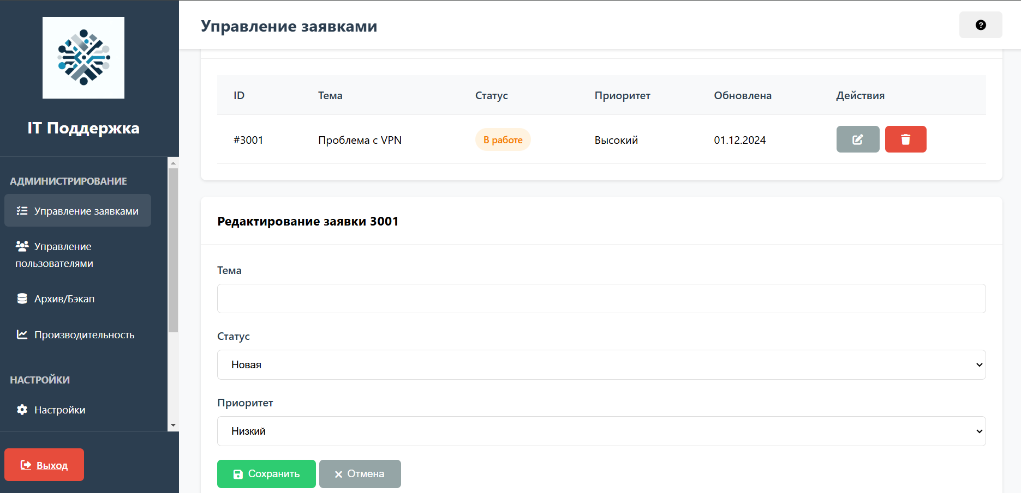

Рисунок № 15 – Редактирования заявки

Подтверждение удаления при нажатии на мусорку

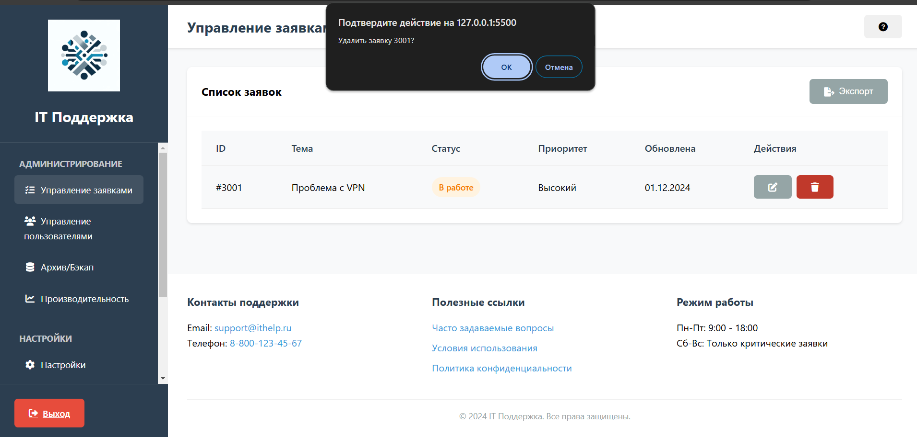

Рисунок № 16 – Подтверждение действия

При нажатии на кнопку экспорт появляется окно с тем, что производится экспорт

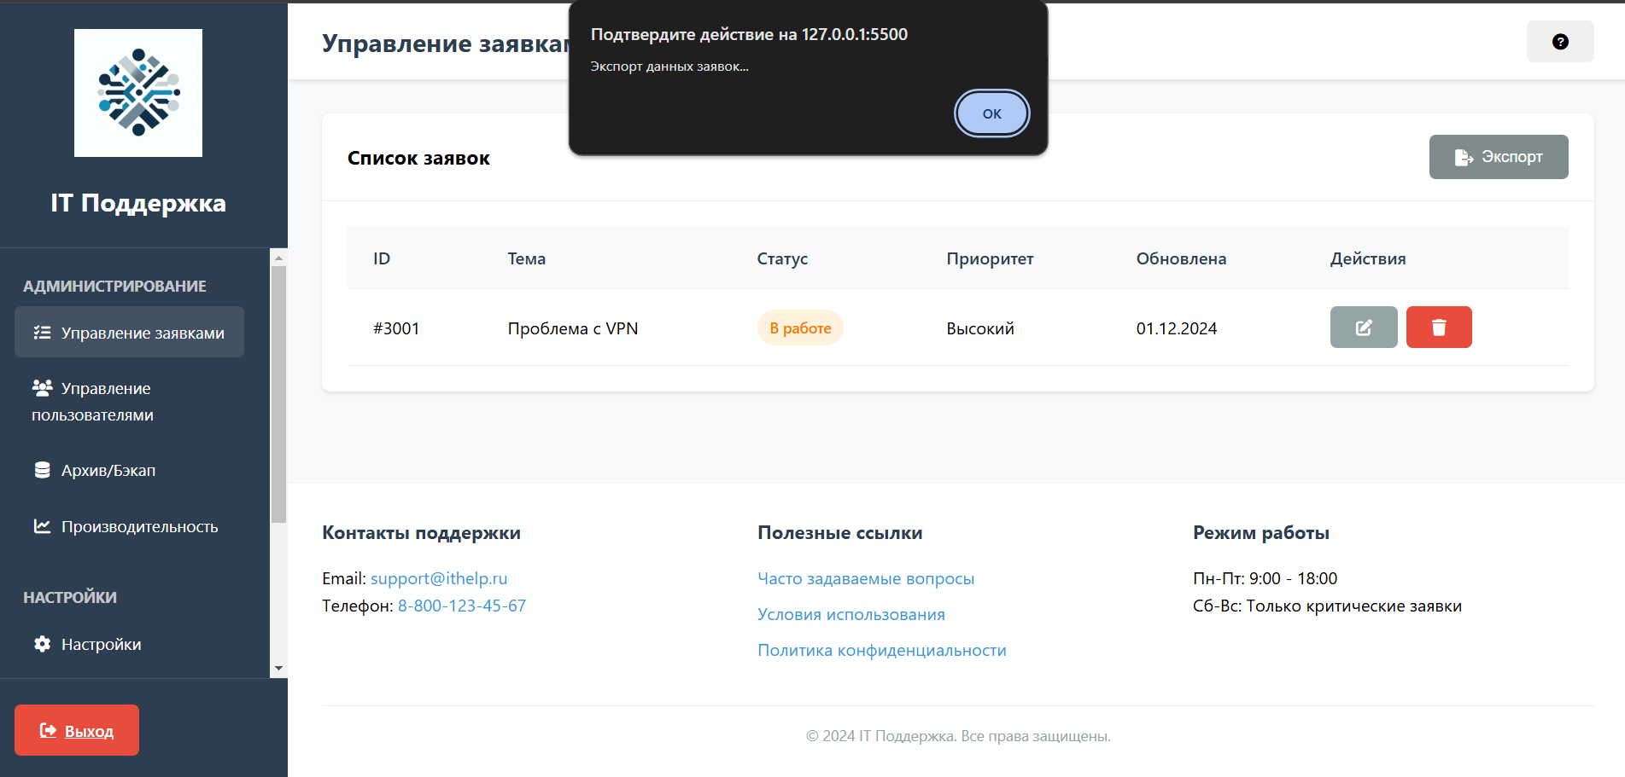

Рисунок № 17 – Экспорт

2.4.6. Окно управления пользователями

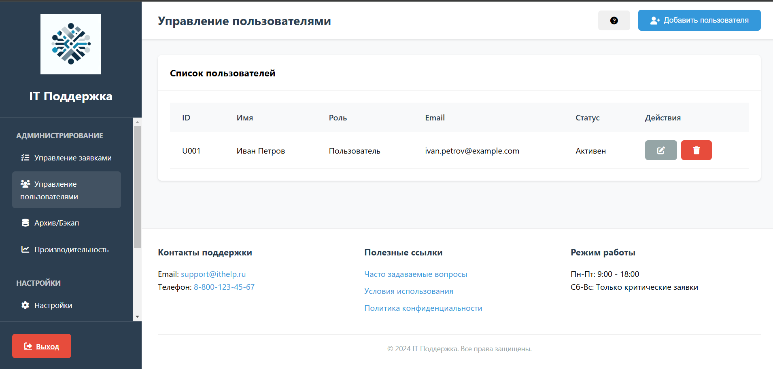

Рисунок № 18 – Окно управления пользователями

При нажатии на кнопку добавить пользователя появляется такая настройка

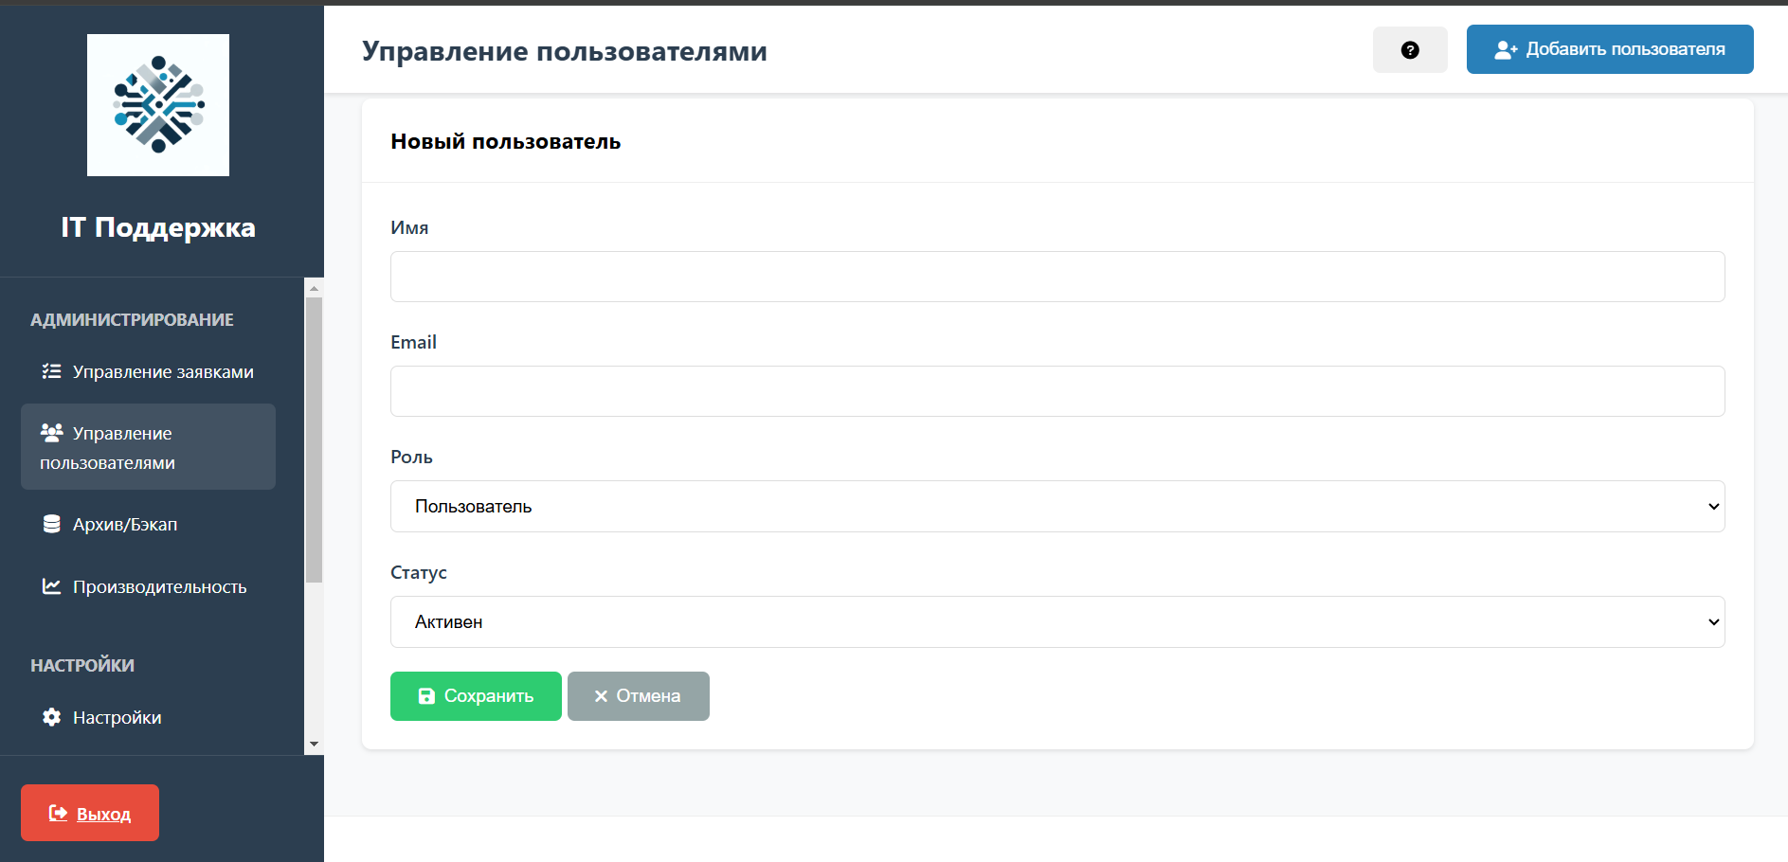

Рисунок № 19 – Создание нового пользователя

При удалении появляется окно подтверждения

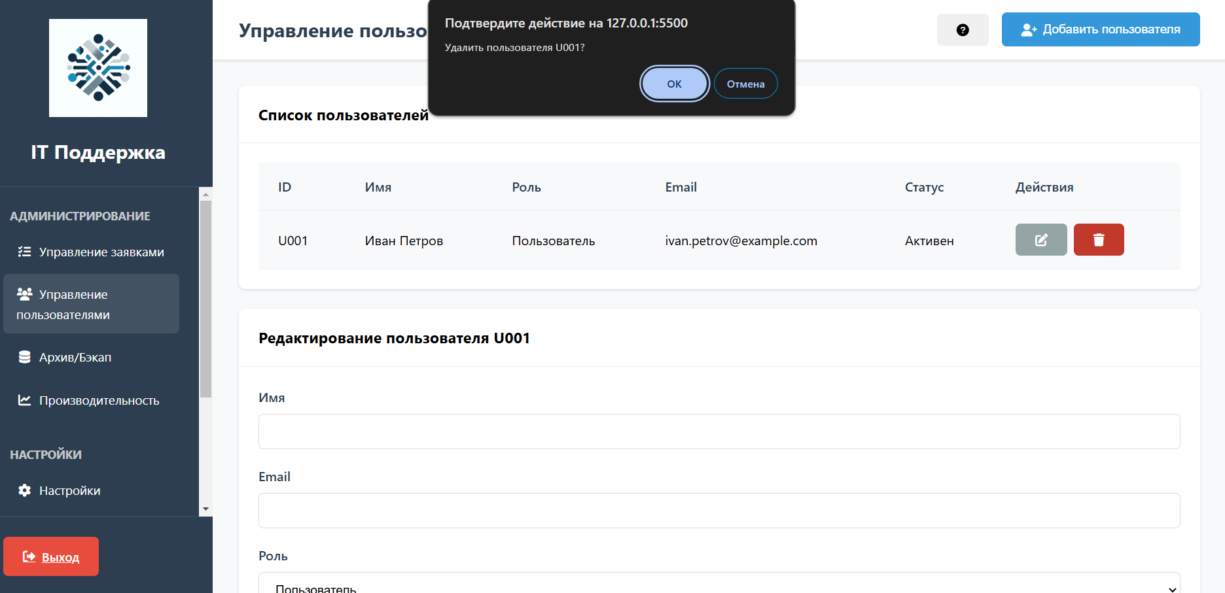  
Рисунок № 20 – Окно подтверждения

2.4.7. Архивирование и резервное копирования

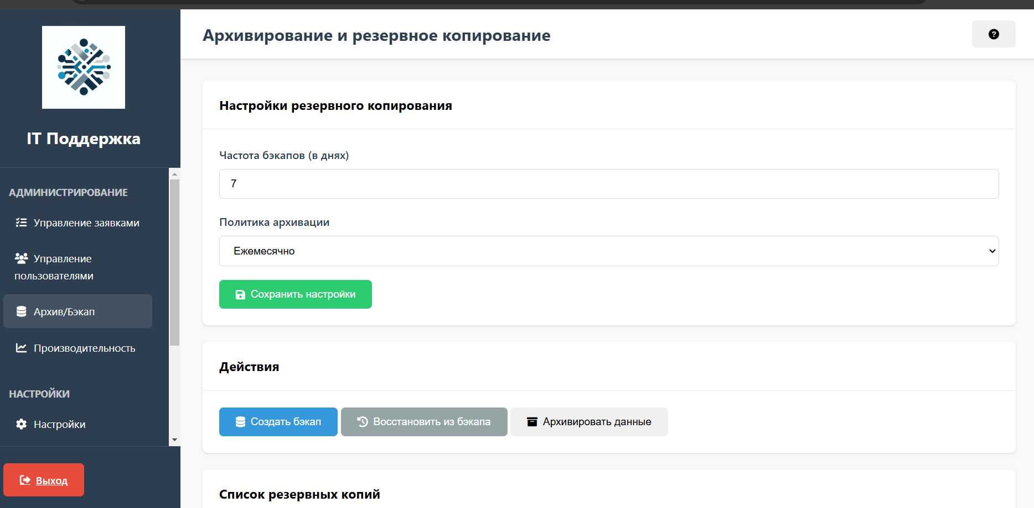

Рисунок № 21 – архивирование и резервное копирование

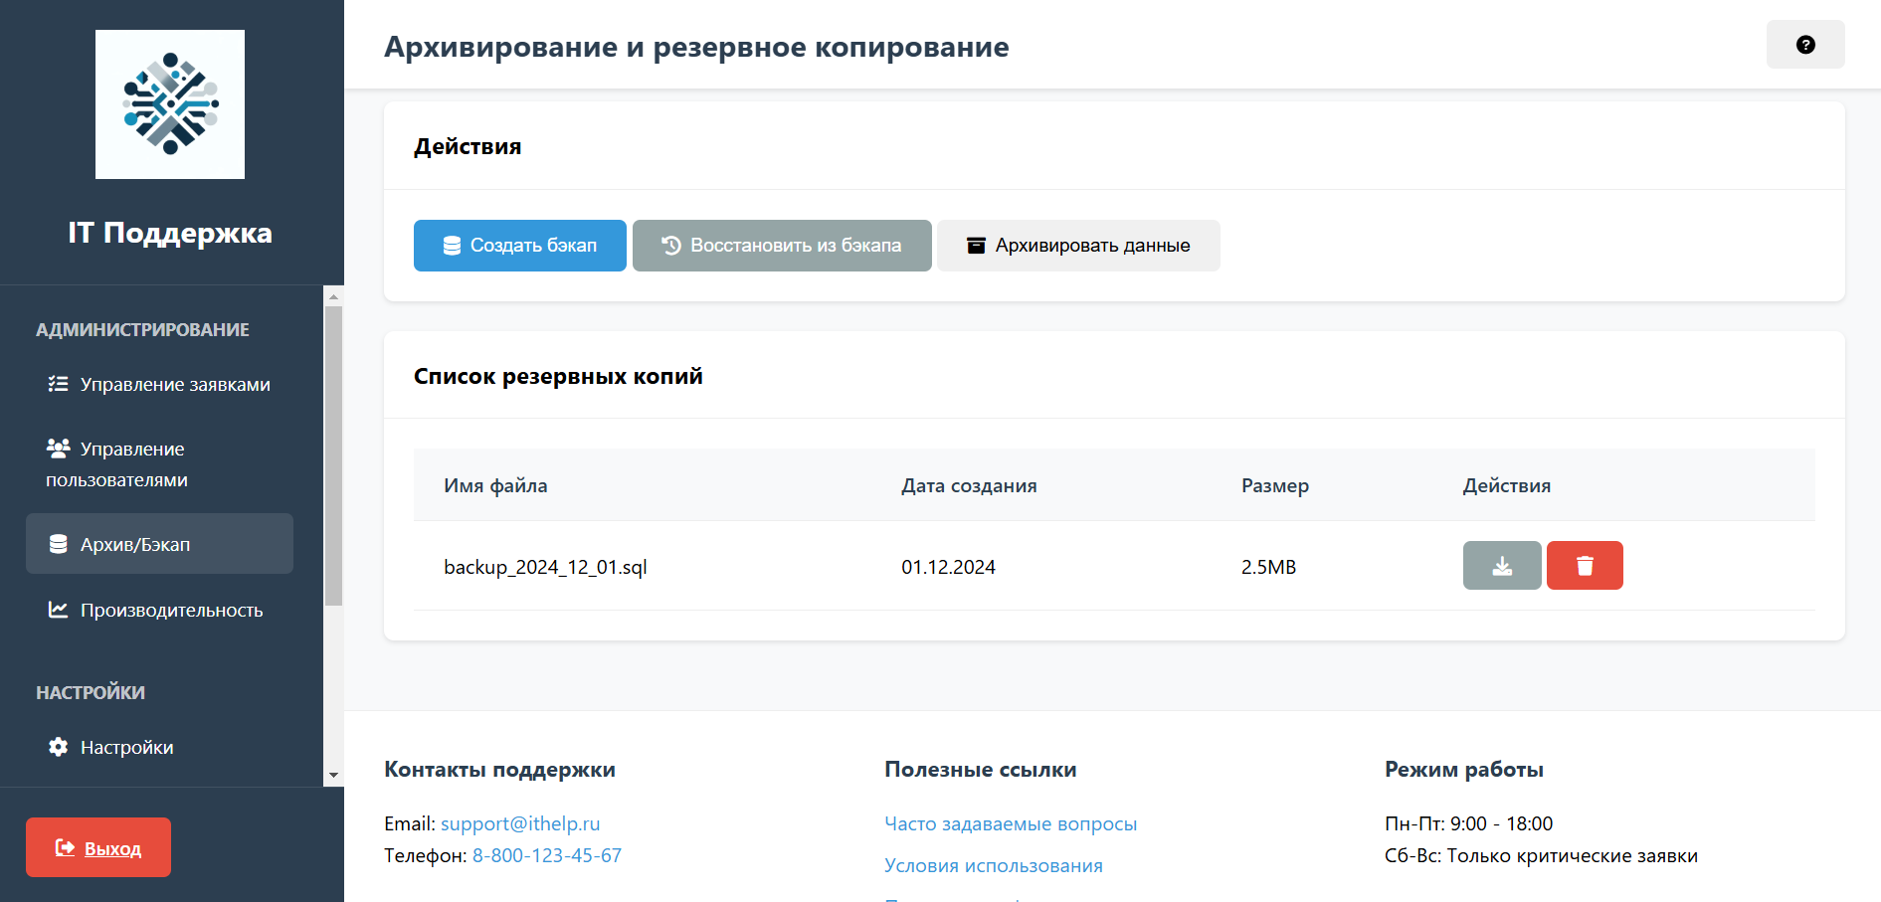

Рисунок № 22 – архивирование и резервной копирование

Все интерактивные кнопки

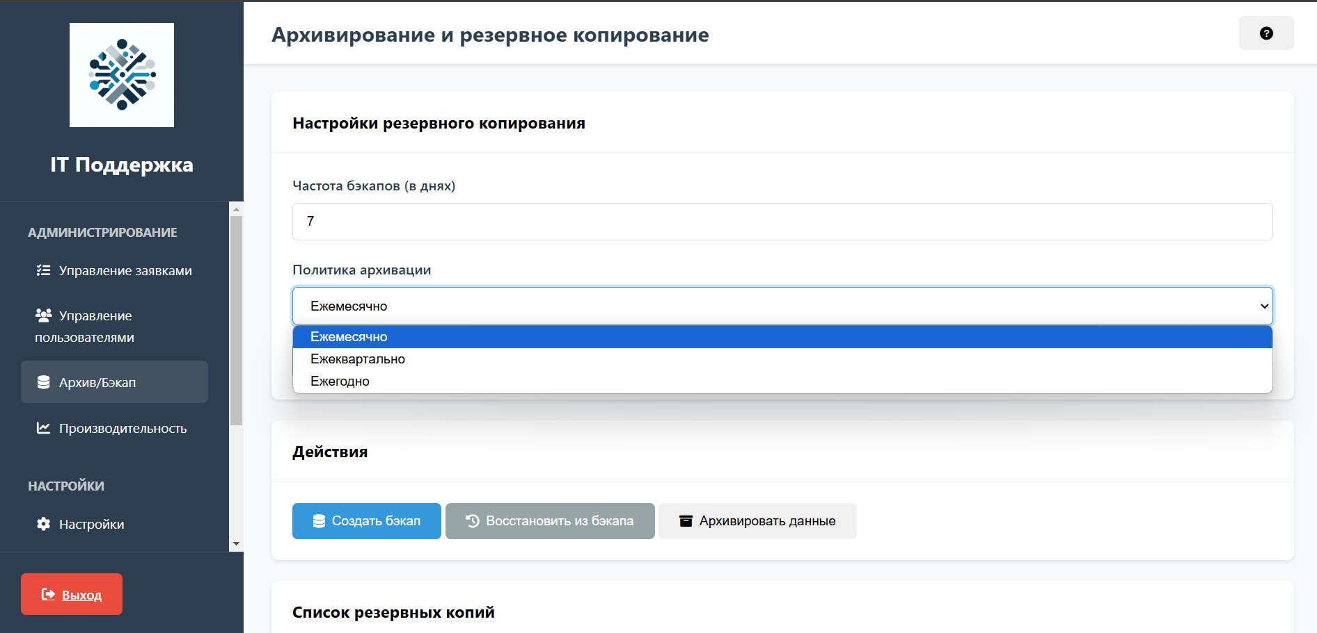

Рисунок № 23 – Список

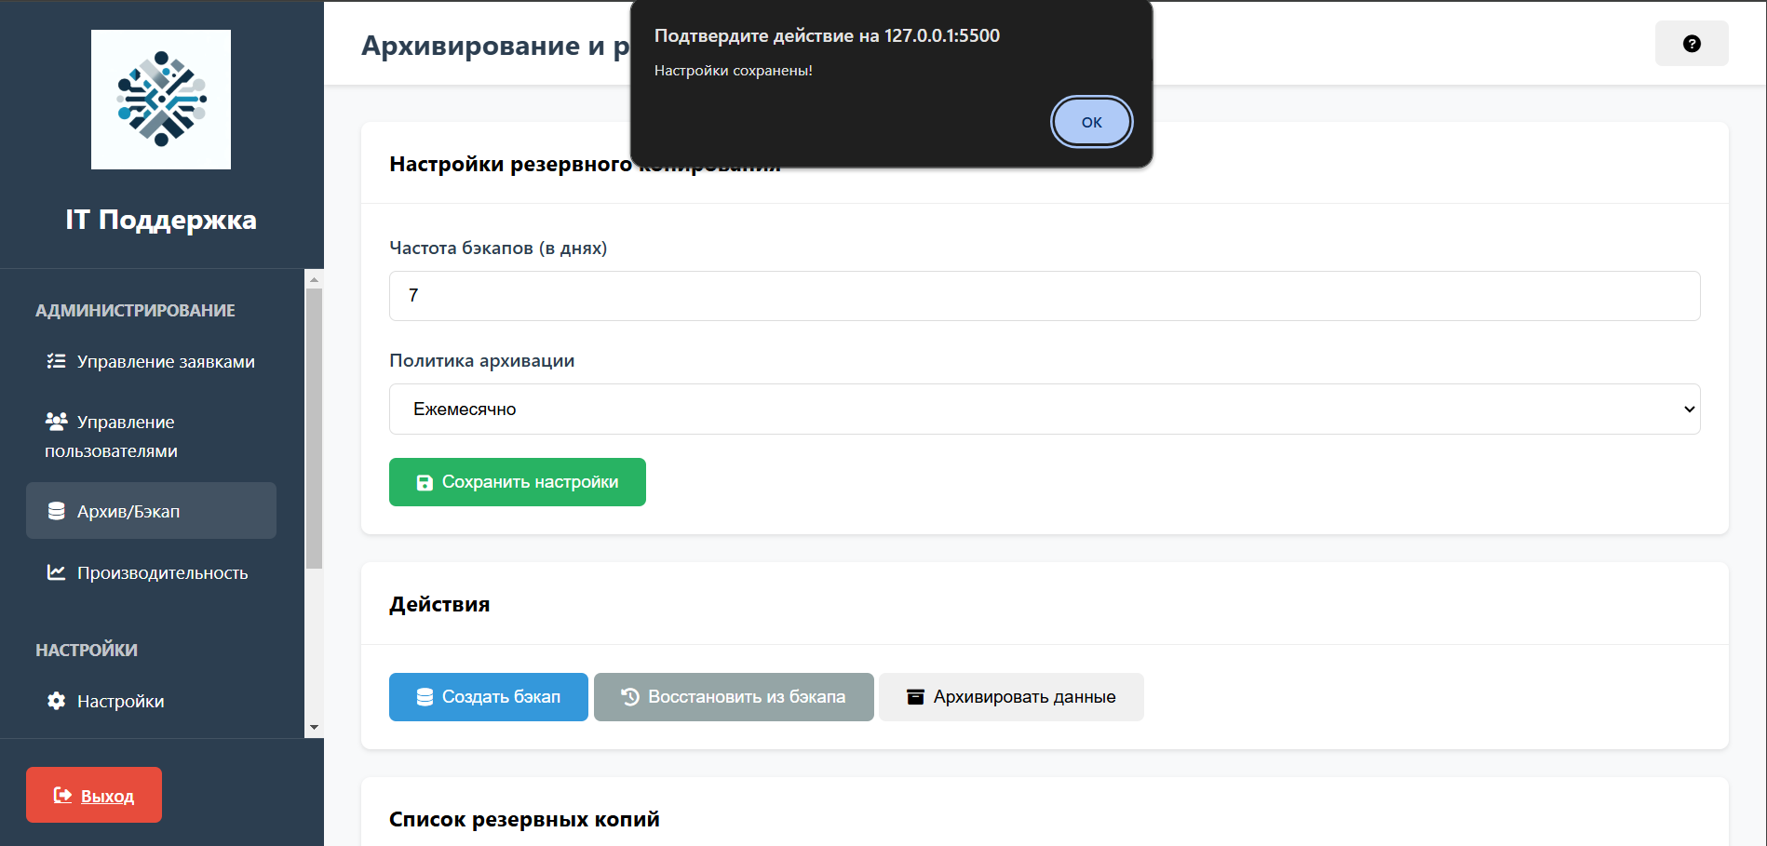

Рисунок № 24 – Настройки сохранены

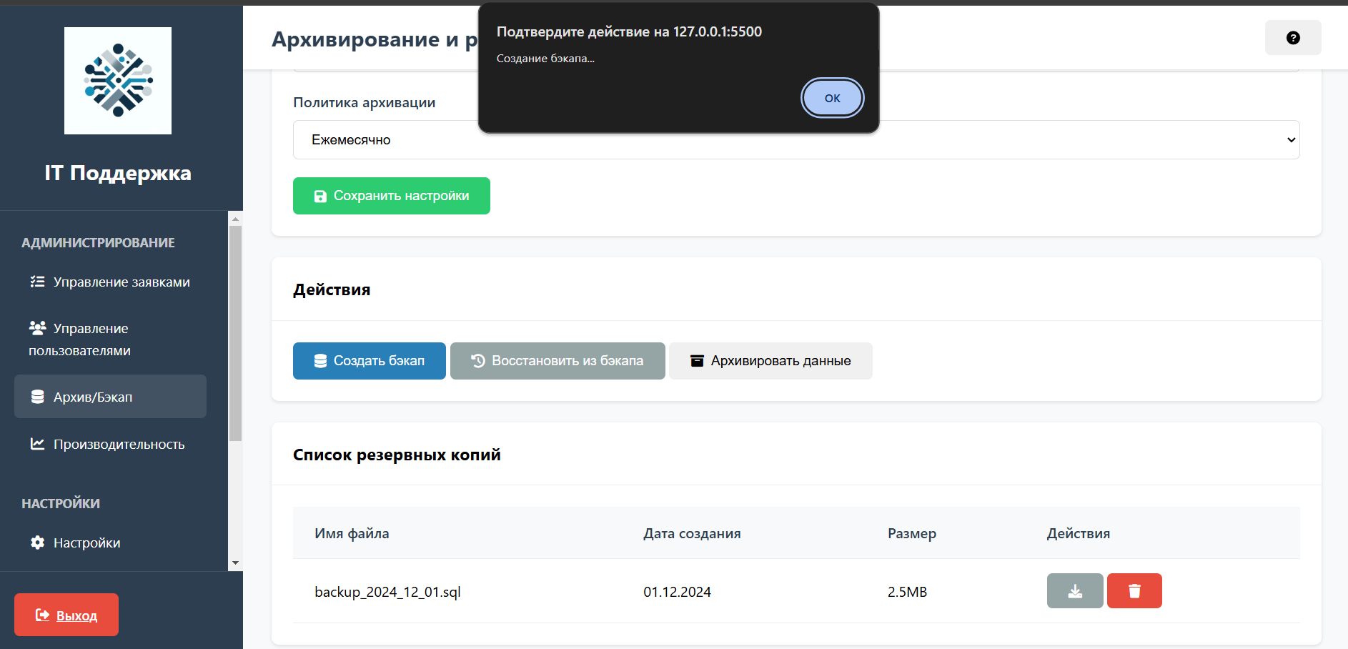

Рисунок № 25 – Создание бэкапа

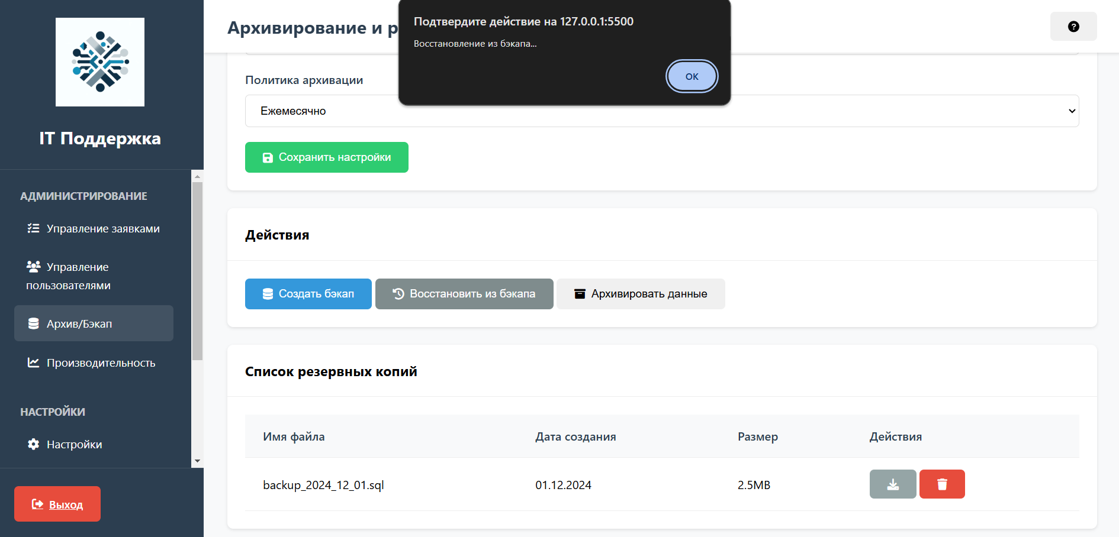

Рисунок № 26 – Восстановление из бэкапа

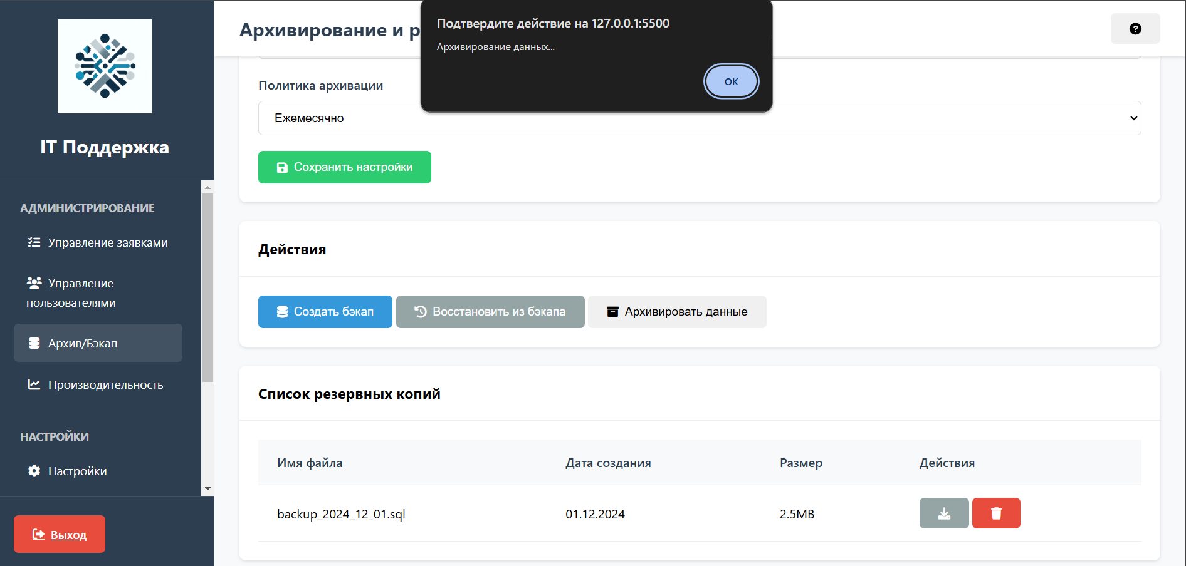

Рисунок № 27 – Архивирование данных

2.4.8. Производительность и характеристика бд

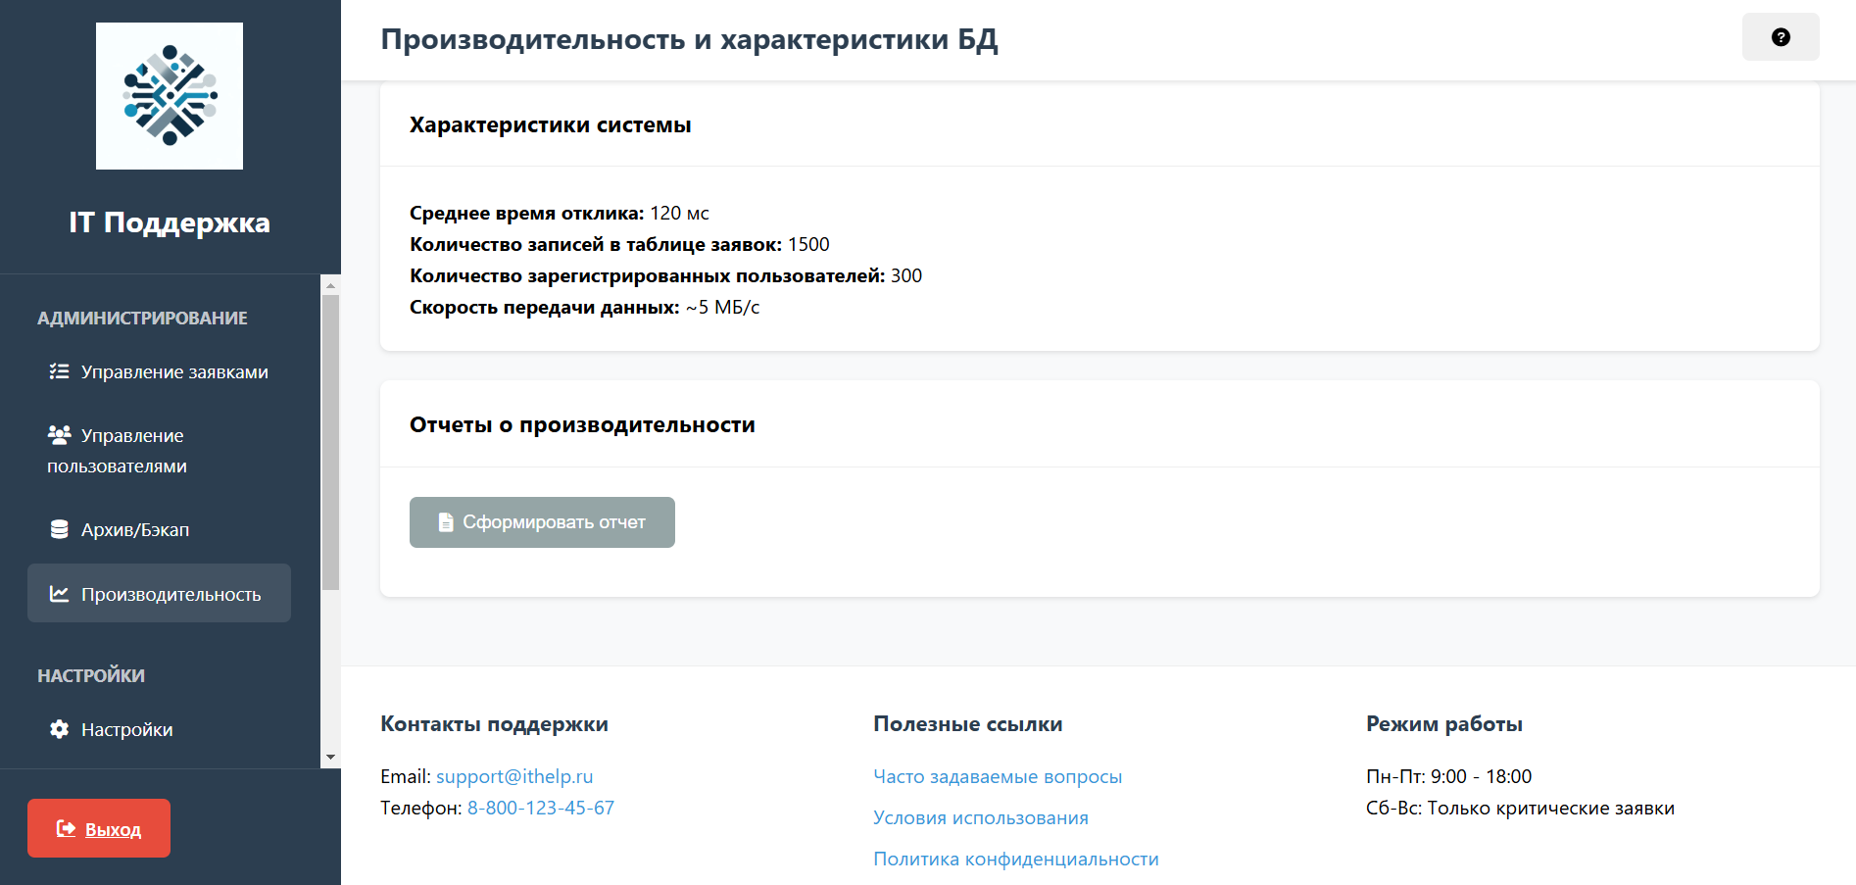

Рисунок № 28 – Производительность и характеристика бд

Формирование отчета

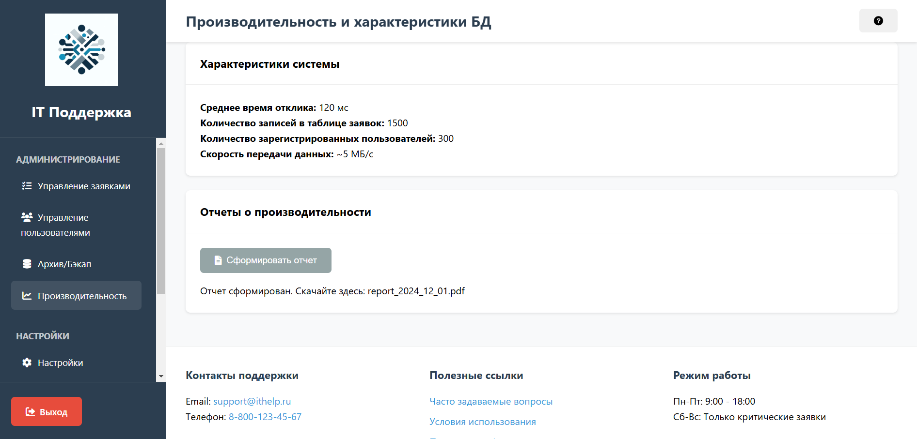

Рисунок № 29 – Формирование отчета

2.4.9. Просмотр очереди из заявок у оператора

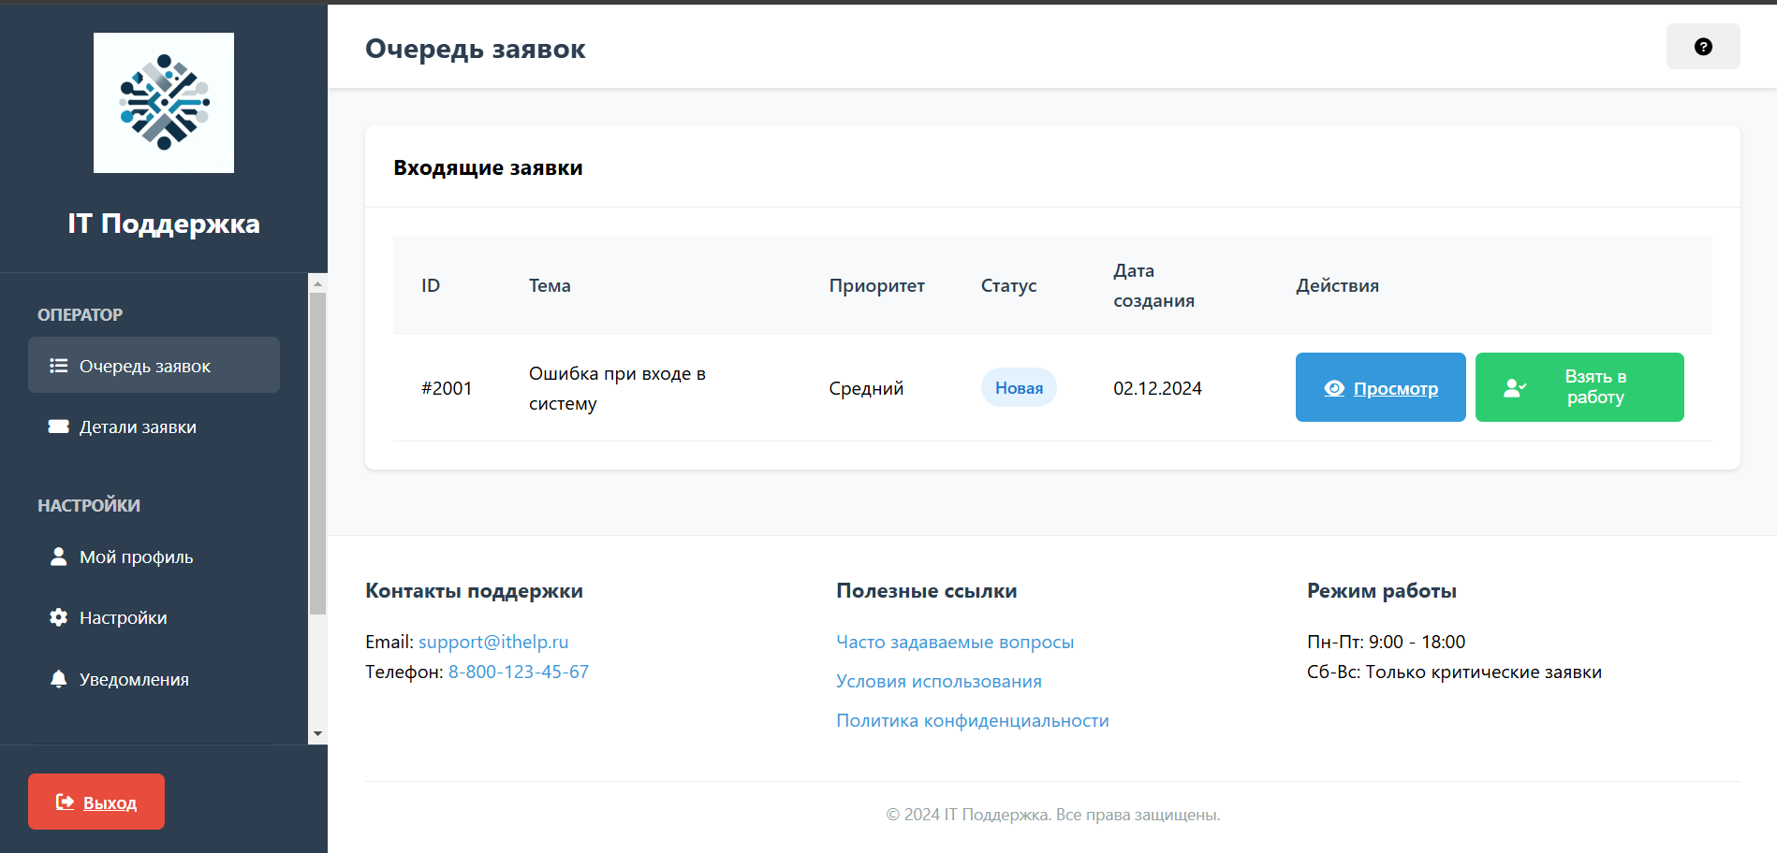

Рисунок № 30 – Просмотр очереди

При нажатии на кнопку взять в работу появляется окно

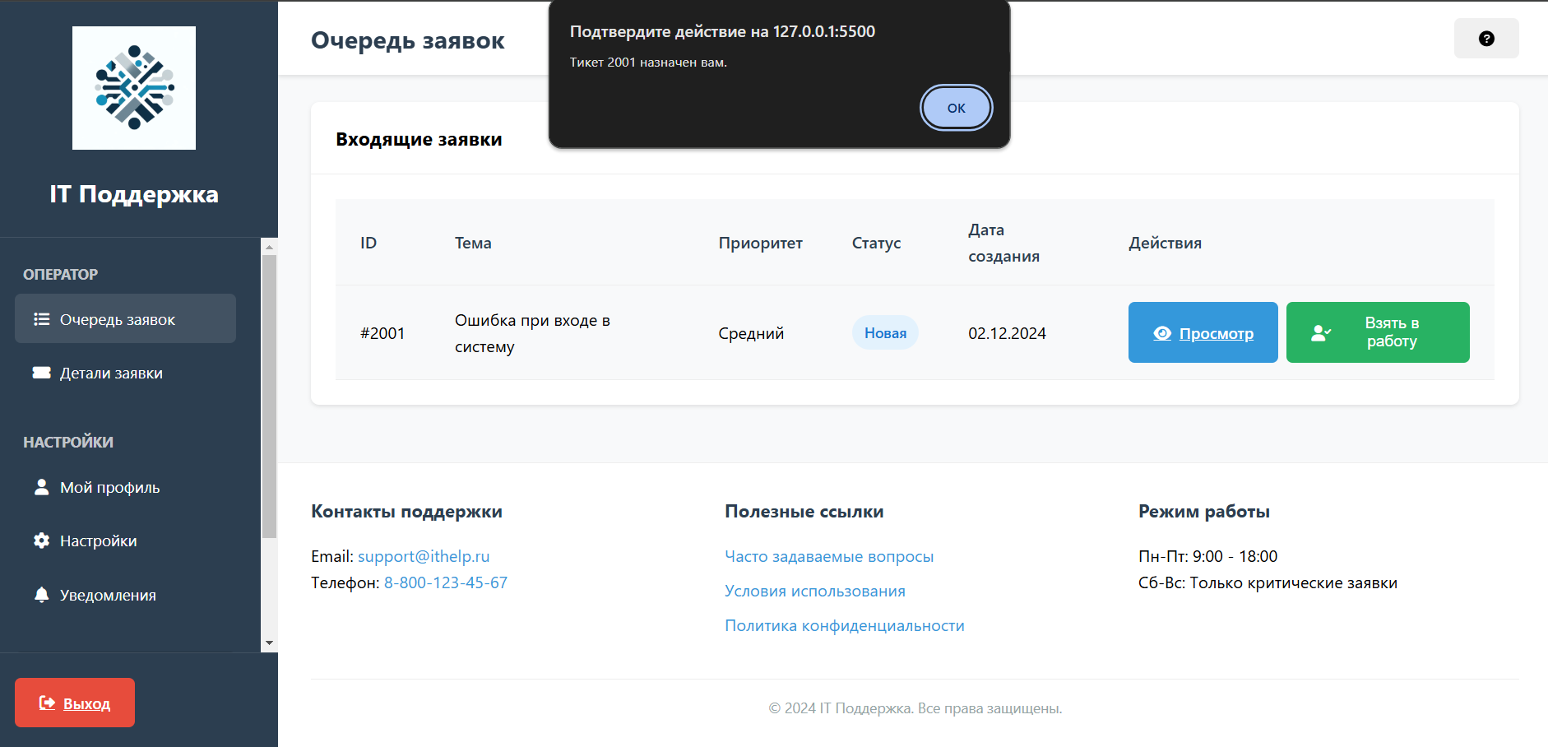

Рисунок № 31 – Подтверждение действия

2.4.10. При нажатии на кнопку просмотр появляется информация о заявке

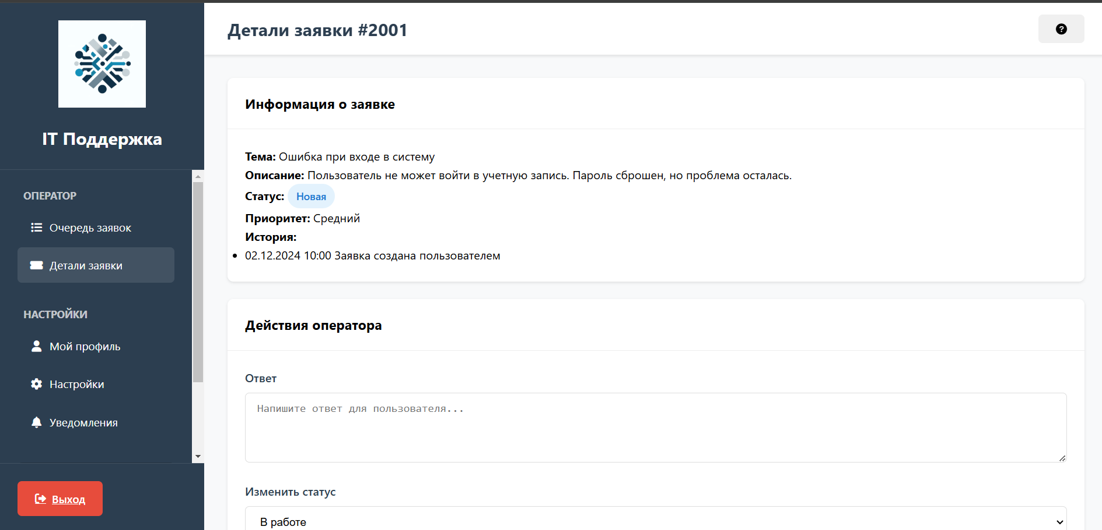

Рисунок № 32 – Детали заявки

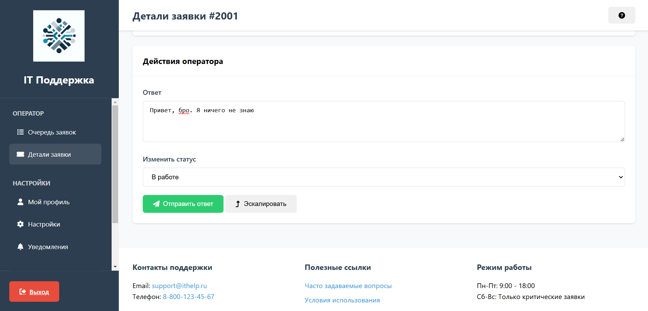

Рисунок № 33 – Детали заявки

3. Оцените интерфейс используя модель оценки (оценка производится не автором разработки интерфейса).

**Модель оценки пользовательского интерфейса**

**Шашков Владислав Сергеевич**

|  |  |  |  |
| --- | --- | --- | --- |
| Критерий оценивания | Модель оценки (бинарная 0 – нет/ 1 - есть) | Подтверждение |  |
| 1. **Дать контроль пользователю** | **Общая сумма по критерию** | |  |
| 1. Использовать режимы благоразумно; | 1 | Разделение интерфейса на логические блоки: мониторинг, ТО, настройки |  |
| 1. Предоставить пользователю возможность выбирать: работать либо мышью, либо клавиатурой, либо их комбинацией; | 1 | Поддержка как мыши, так и клавиатурной навигации |  |
| 1. Позволить пользователю сфокусировать внимание; | 1 | Четкое визуальное выделение активных элементов (например, активные ссылки в меню). |  |
| 1. Демонстрировать сообщения, которые помогут ему в работе; | 1 | Наличие всплывающих подсказок и уведомлений при выполнении действий (например, alert). |  |
| 1. Создать условия для немедленных и обратимых действий, а также обратной связи; | 1 | Возможность отмены действий через кнопки отмены в формах. |  |
| 1. Обеспечить соответствующие пути и выходы; | 1 | Четкая навигационная структура с боковой панелью для перехода между разделами |  |
| 1. Приспосабливайте систему к пользователям с различным уровнем подготовки; | 1 | Различные страницы для разных ролей (Администратор, Оператор, Пользователь). |  |
| 1. Сделать пользовательский интерфейс более понятным; | 1 |  |  |
| 1. Дать пользователю возможность настраивать интерфейс по своему вкусу; | 0 | Отсутствуют настройки интерфейса пользователя (например, темы, расположение) |  |
| 1. Разрешить пользователю напрямую манипулировать объектами интерфейса; | 1 | Возможность прямого взаимодействия с элементами интерфейса через кнопки действий. |  |
| 2. **уменьшить нагрузку на пользователя** | **Общая сумма по критерию: 9** | |  |
| 2.1. Не загружать кратковременную память; | 1 | Все необходимые данные видны на экране без необходимости запоминать информацию. |  |
| 2.2. полагаться на распознавание, а не на повторение; | 1 | Использование понятных иконок и подписей для действий (например, иконки Font Awesome). |  |
| 2.3. представить визуальные заставки; | 0 | Отсутствуют информативные графики и индикаторы для визуализации данных. |  |
| 2.4. предусмотреть установки по умолчанию, команды Undo и Rendo; | 0 | Отсутствуют стандартные операции отмены/повтора действий. |  |
| 2.5. предусмотреть "быстрые" пути; | 1 | Наличие кнопок быстрого доступа и горячих действий (например, экспорт данных). |  |
| 2.6. активировать синтаксис действий с объектами; | 1 | Логичная структура команд и действий через кнопки с иконками. |  |
| 2.7. использовать метафоры из реального мира; | 1 | Использование знакомых иконок (например, корзина для удаления, шестеренка для настроек). |  |
| 2.8. применять раскрытие и объяснение понятий и действий; | 1 | Наличие описательных заголовков и подписей к элементам интерфейса. |  |
| 2.9. увеличить визуальную ясность. | 1 | Четкая визуальная иерархия элементов, использование цветовых акцентов для важных элементов. |  |
| 3. **сделать интерфейс совместимым** | **Общая сумма по критерию: 5** | |  |
| 3.1 проектирование последовательного интерфейса; | 1 | Единый стиль оформления всех страниц, консистентное использование стилей и компонентов. |  |
| 3.2. общая совместимость всех программ; | 1 | Соответствие общепринятым веб-стандартам и использование совместимых технологий (HTML5, CSS3). |  |
| 3.3. сохранение результатов взаимодействия; | 0 | Отсутствует автоматическое сохранение изменений и настроек (например, через серверную обработку). |  |
| 3.4. эстетическая привлекательность и цельность; | 1 | Современный дизайн с гармоничной цветовой схемой и иконками Font Awesome. |  |
| 3.5. поощрение изучения; | 0 | Отсутствуют обучающие элементы и интерактивные подсказки для новых пользователей. |  |

***Итоговая сумма по всем критериям составила – 21***

Вывод:

1.1. Закрепил теоретические знания по разработке пользовательского интерфейса.

1.2. Получил практические навыки по проведению этапов предварительного и высокоуровневого проектирования интерфейса пользователя.